بچپن کے سالوں میں حساب
ابتدائی بچپن

بچپن کے سالوں میں حساب اہم ہے
اپنے بچے کے پہلے استاد کے طور پر گھر والے کم عمری میں بچوں کو حساب کی مہارتیں دلانے میں کلیدی کردار ادا کر سکتے ہیں۔
زندگی میں جلد حساب کی مہارتیں حاصل کر لینے سے بچوں کو سیکھنے اور نشوونما کیلئے ایک اہم بنیاد میسّر آ جاتی ہے۔
بچے زندگی کے ابتدائی سالوں میں بڑی تیزی سے سیکھتے ہیں۔ تحقیق سے پتہ چلتا ہے کہ بچے پیدائشی طور پر اپنی دنیا میں ہندسوں کا تصور سمجھنے کی اہلیت رکھتے ہیں۔
حساب کی اہلیت سے بچوں کو روزمرہ زندگی کیلئے تیار ہونے میں مدد ملتی ہے جس میں عمومی مسائل کا حل اور پیسوں کا استعمال بھی شامل ہیں۔
روزمرہ سرگرمیوں کے ذریعے اپنے بچوں کو حساب میں ماہر بنانا
حساب ہر جگہ موجود ہے – کھیل کے میدان میں، دکانوں میں اور گھر میں۔
روزمرہ سرگرمیوں اور کھیل کے ذریعے حساب متعارف کروانے سے بچے ہندسوں، ترتیب اور شکلوں کے بارے میں سیکھتے ہیں۔
اس سے انہیں اپنی زندگی کے سیاق و سباق میں حساب کے ساتھ بامعنی تعلق بھی حاصل ہوتا ہے۔
حساب میں شکلوں، ہندسوں، ترتیب، جسامت، وقت اور پیمائشوں پر غور کرنا شامل ہو سکتا ہے۔ روزمرہ کے تجربات میں حساب کو شامل کرنا آسان اور دلچسپ ہے۔
آپ اپنے بچے کی روزمرہ زندگی میں اس طرح حساب کو شامل کر سکتے ہیں:
- مل کر سننا اور گانا
جن گانوں اور نظموں میں گنتی کے الفاظ دہراۓ جاتے ہیں، ان سے بچوں کو ایک تفریحی اور دلچسپ انداز میں حساب کا تعارف حاصل ہوتا ہے۔ Five Little Ducks ، Monkeys on the Bedاور Ten Green Bottles جیسی سب نظموں میں گنتی شامل ہے۔
- شکلوں سے کھیلنا
معمّوں کے ٹکڑے جوڑنے اور شکلوں کی ڈرائنگ بنانے سے بچے مسائل حل کرنے کی اہلیت اور جگہ کا شعور حاصل کرتے ہیں۔ آپ اپنے بچے کو روزمرہ زندگی میں شکلیں پہچاننے کی ترغیب دے سکتے ہیں جیسے ایک گول گیند، چوکور کھڑکی یا مسدّس سٹاپ سائن۔
- ترتیب وار سلسلے بنانا
کنکروں، دھلے کپڑے ٹانگنے کی چٹکیوں یا رنگین کاغذ کے ٹکڑوں سے ایک ترتیب بنائیں۔
- بچے کے ساتھ کھانا پکانا
کھانا پکانے کے دوران گنتی اور پیمائش کے مواقع پیدا ہوتے ہیں۔ اپنے بچے سے انڈے گننے، دودھ اور آٹا ماپنے کو کہیں اور ساتھ ساتھ اس بارے میں بھی بات کریں کہ کیک بیک کرنے کیلئے اوون کا درجۂ حرارت کتنا ہونا چاہیئے۔
- چیزیں اکٹھی کرنا
کھلی جگہوں سے چیزیں اکٹھی کریں جیسے پتھر، پتے اور چھڑیاں۔ ان چیزوں کے الگ الگ گروہ بنائیں اور گنیں کہ ہر گروہ میں کتنی چیزیں ہیں۔
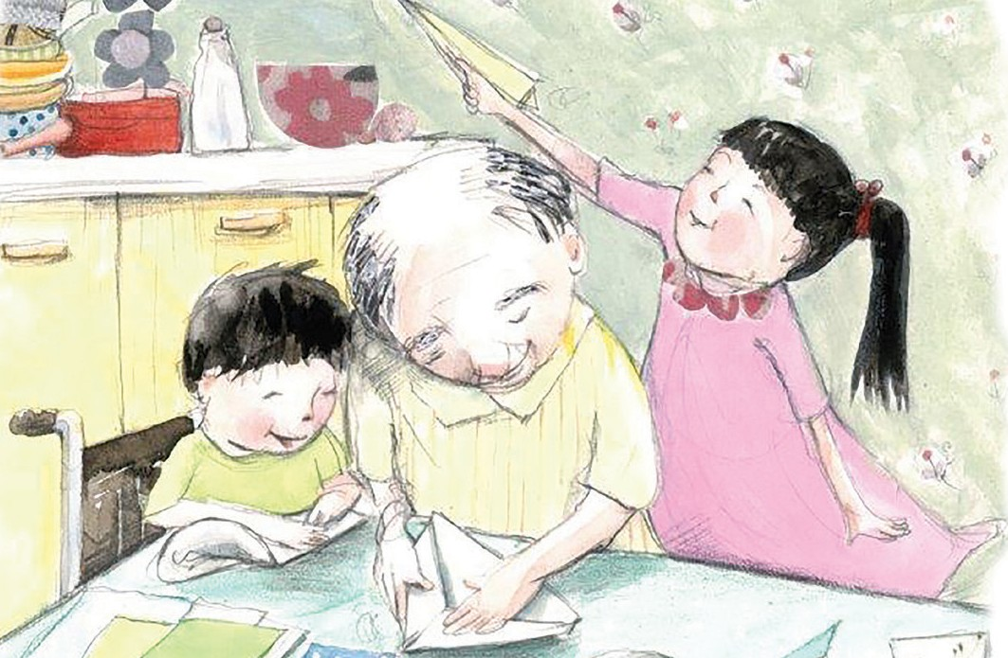
- خریداری کرنا
کھانے کی چیزیں اور سودا سلف اکٹھا کر کے ان پر سٹکی نوٹس سے قیمتیں لگائیں یا شاپنگ کیٹیلاگ سے قیمتیں کاٹ کر چپکائیں۔
- اس بارے میں بات کریں کہ ہم چيزوں کیلئے ادائیگی کیسے کرتے ہیں، نوٹ اور سکے استعمال کریں یا کھلونا پیسے استعمال کریں اور بچے کے ساتھ مل کر بنائی گئی دکان سے چیزیں خریدیں اور فروخت کریں۔
- جب آپ سودا سلف کی چیزیں پیک کر یں تو انہیں اس لحاظ سے ترتیب وار رکھیں:
- اونچائی (سب سے لمبی سے لے کر سب سے چھوٹی چیز تک)،
- قیمت (سب سے سستی سے لے کر سب سے مہنگی چیز تک) یا
- وزن (سب سے بھاری سے لے کر سب سے ہلکی چیز تک)۔
- پیمائش کرنا
پیمائش کے مختلف طریقے دریافت کریں اور اس کیلئے چھڑیاں، قدموں کے نشانات یا بالشت استعمال کریں۔
اپنے گھرانے کے لوگوں کے قد ناپیں، سب سے لمبے اور سب سے چھوٹے قد کے شخص کا موازنہ کریں۔
باتھ ٹب میں مختلف سائز کے کپ رکھیں جنہیں بھرا اور خالی کیا جا سکتا ہو اور اس بارے میں بات کریں کہ بڑے کپ کو بھرنے کیلئے پانی کے کتنے چھوٹے کپ انڈیلنے کی ضرورت ہو گی۔
- گننا
گنتی کی مشق کیلئے مختلف ہندسوں سے آغاز کریں (مثال کے طور پر 6 سے 10تک گنیں) یا اپنے بچے سے سیدھی گنتی اور الٹی گنتی سنانے کو کہیں۔
The Victorian Early Years Learning and Development Framework (VEYLDF) (وکٹوریا میں ابتدائی بچپن میں تحصیل علم اور نشوونما کا فریم ورک) وہ نتائج اور معمولات طے کرتا ہے جن سے چھوٹے بچوں کے معلّمین کو سب گھرانوں اور ان کے بچوں کے ساتھ بچے کی پیدائش سے ہی کام کرنے کیلئے رہنمائی ملتی ہے۔
یہاں دیے گئے حساب کے تجربات VEYLDF سے ہم آہنگ ہیں۔ مزید معلومات کیلئے دیکھیں: http://www.education.vic.gov.au/Documents/childhood/ providers/edcare/veyldframework.pdf

